|  |  |
| --- | --- |
| Gerb-BMSTU_01 | **Министерство науки и высшего образования Российской Федерации**  **Федеральное государственное бюджетное образовательное учреждение**  **высшего образования**  **«Московский государственный технический университет**  **имени Н.Э. Баумана**  **(национальный исследовательский университет)»**  **(МГТУ им. Н.Э. Баумана)** |

ФАКУЛЬТЕТ **Информатика и системы управления**

КАФЕДРА **Компьютерные системы и сети (ИУ6)**

НАПРАВЛЕНИЕ ПОДГОТОВКИ **09.03.03 Прикладная информатика**

**Отчет**

|  |  |
| --- | --- |
| **по лабораторной работе №** | 3 |

**Название:**

Основные операторы передачи управления

**Дисциплина:** Объектно-ориентированное программирование

|  |  |  |  |  |
| --- | --- | --- | --- | --- |
| Студент | ИУ6-25 Б |  | Scan0026 |  |
|  | (Группа) |  | (Подпись, дата) | (И.О. Фамилия) |
|  |  |  |  | Scan0023 |
| Преподаватель |  |  | Scan0023 |  |
|  |  |  | (Подпись, дата) | (И.О. Фамилия) |

Москва, 2023

Вариант 8

Задание: Найти полусумму четных и нечетных цифр заданного натурального числа.



Рисунок 1 – блок-схема программы

Текст программы:

#include <locale.h>

#include <stdio.h>

#include <cmath>

int main()

{

int x, a;

float s0 = 0, s1 = 0;

setlocale(0, "russian"); // подключение русского языка

puts("Введите x");

scanf\_s("%d", &x);

while (x > 0) {

a = x % 10;

x = x / 10;

if (a%2 == 0)

s0 = s0 + a;

else s1 = s1 + a;

}

printf("Полусумма четных цифр = %7f.\n", s0/2);

printf("Полусумма нечетных цифр = %7.2f.\n", s1 / 2);

return 0;

}

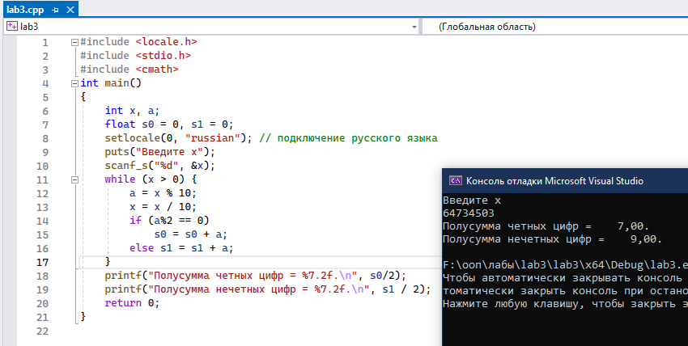

Рисунок 2 – работающая версия программы

**Вывод:** мы создали программу, которая выводит нужный результат с помощью использования цикла while и условного оператора.